Pelatihan Dan Pendampingan Pembuatan Perangkat Pembelajaran Kurikulum Merdeka Belajar Bagi Pendidik Madrasah

Khalimatus Sadiyah¹⁾, Muhamad Affa Faris Restian²⁾, Intan Annaiya Putri³⁾, Nova Siti Umaya⁴⁾, Felia Wulan Sari⁵⁾, Faziyadati Ilma⁶⁾, Feri Anggriawan⁷⁾, Sindi Alfiani Nofita⁸⁾, Maulidda Zuliviana⁹⁾, Adi Choirul Anam¹⁰⁾, Tegar Fredyansyah¹¹⁾
¹⁻¹¹Universitas Islam Nahdlatul Ulama, Jepara
Email: Elkhasya.jpr@gmail.com

Abstract
Pelatihan Dan Pendampingan Pembuatan Perangkat Pembelajaran Kurikulum Merdeka Belajar Bagi Pendidik Madrasah bertujuan untuk, meningkatkan kemampuan pendidik dalam membuat perangkat pembelajaran dalam mengimplementasikan kurikulum Merdeka Belajar pada proses pembelajaran dan evaluasi.
Hasil identifikasi permasalahan yang ditemukan selama observasi kepada mitra yaitu, 1) Terbatasnya SDM pendidik yang mendapat pelatihan dan memahami kurikulum Merdeka Belajar, 2) Minimnya dana dan fasilitas untuk pelaksanaan pelatihan kurikulum Merdeka Belajar, 3) Pendidik belum terbiasa dengan metode pembelajaran dan evaluasi berbasis kurikulum Merdeka Belajar.
Berdasarkan permasalahan-permasalahan di atas, pendekatan yang dilakukan dalam memecahkan permasalahan yakni dengan menyelenggarakan pelatihan pembuatan RPP berbasis kurikulum merdeka belajar dan pendampingan pembuatan perangkat pembelajaran kurikulum Merdeka Belajar bagi pendidik Madrasah secara gratis.
Adapun metode pendekatan dalam merealisasikan program pengabdian masyarakat ini melalui tahap-tahap sebagai berikut 1) Tahap persiapan terkait kebutuhan dalam pelaksanaan kegiatan 2) Tahap perencanaan program kegiatan 3) Tahap pelaksanaan program kegiatan 4) Tahap pendampingan untuk implementasi hasil program kegiatan 5) tahap evaluasi.
Hasil dari kegiatan ini adalah berupa sertifikat pelatihan untuk para pendidik dan dokumen perangkat pembelajaran Kurikulum mereka belajar popup book untuk MI Tarbiyatul Hasanah Bringin Batealit Jepara.

Kata Kunci : Kurikulum merdeka belajar, Perangkat pembelajaran.

PENDAHULUAN
Madrasah Ibtidaiyah Tarbiyatul Hasanah Bringin merupakan Sekolah Dasar yang berlandaskan agama Islam yang berlokasi di Desa Bringin, RT. 08 RW. 03, Krajan, Bringin, Batealit, Jepara. Madrasah ini memiliki 10 pendidik dan 6 rombel dengan jumlah peserta didik sebanyak 139. Madrasah Ibtidaiyah Tarbiyatul Hasanah Bringin termasuk madrasah yang sudah merespon kebijakan pemerintah dengan menggunakan Kurikulum Merdeka Belajar. Media pembelajarn di MI Tarbiyatul Hasanah sudah menggunakan kurikulum Merdeka Belajar. Namun fakta di lapangan, metode pengajaran yang digunakan masih berbasis kurikulum KTSP, yakni dengan metode ceramah. Sarana dan prasarana yang digunakan juga masih sangat minim.
Adapun proses pembelajaran di Madrasah Ibtidaiyah Tarbiyatul Hasanah Bringin belum menerapkan model pembelajaran Kurikulum Merdeka Belajar. Pihak madrasah masih menggunakan model pembelajaran ceramah, sebagaimana terlihat dalam pada gambar di bawah ini.
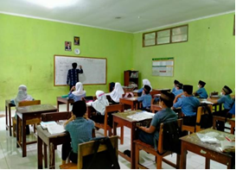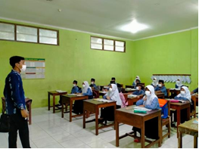
Namun, Madrasah tetap mengusahakan menggunakan model pembelajaran yang menyenangkan, salah satunya pembelajaran di luar ruang kelas. Adapun untuk Kegiatan Belajar Mengajar (KBM) rutin, dilaksanakan di dalam ruang kelas.
Madrasah Ibtidaiyah Tarbiyatul Hasanah Bringin secara berkesinambungan terus berpacu dalam meningkatkan kualitas pelayanan dan pelaksanaan pendidikan, salah satunya yaitu peningkatan kompetensi pendidik. Hasil wawancara kami dengan Kepala Madrasah Ibtidaiyah Tarbiyatul Hasanah Bringin disampaikan bahwa penerapan Kurikulum Merdeka Belajar di sana sudah dijalankan semaksimal mungkin, namun masih terdapat beberapa kekurangan dalam pengimplementasiannya. Salah satunya dalam hal kegiatan belajar mengajar. Pada pembuatan perangkat pembelajaran dan evaluasinya saja masih banyak kendala mulai dari sarpras dan sebagainya. Dari pihak madrasah sendiri sudah menyediakan fasilitas pembelajaran berupa proyektor, namun kondisinya kurang maksimal seperti masih ada beberapa proyektor yang tidak berfungsi sebagaimana mestinya.
Secara umum permasalahan mitra adalah para pendidik di Madrasah Ibtidaiyah Tarbiyatul Hasanah Bringin masih belum maksimal dalam menerapkan Kurikulum Merdeka Belajar. Hal in disebabakan adanya ketimpangan dalam penggunanaan metode berbasis kurikulum KTSP dengan kurikulum Merdeka Belajar. Baik dalam hal administrasi seperti penyusunan perangkat pembelajaran, metode pembelajaran, media pembelajaran maupun evaluasi.
Salah satunya dalam aspek pedidikan, terbatasnya sumber daya manusia (SDM) pendidik yang mengikuti pelatihan pendidik atau workshop dari Kemenag mengenai kurikulum Merdeka Belajar. Selain itu, pengetahuan pendidik tentang kurikulum Merdeka Belajar di kalangan MI Tarbiyatul Hasanah masih belum merata. Sehingga metode, media pembelajaran, dan evaluasi Kegiatan Belajar Mengajar (KBM) masih belum sesuai.
Selanjutnya, dalam aspek ekonomi, minimnya dana Madrasah untuk meneyelenggarakan program pelatihan Kurikulum Merdeka Belajar menjadi sumber utama yang dihadapi. Karena banyaknya fasilitas atau sarana prasarana yang harus dilengkapi sehingga dana yang dapat diakses untuk pelatihan pendidik sangat terbatas. Sehingga dana pendidikan tidak mencukupi.
Kemudian dalam aspek skill, pendidik belum mendapatkan pelatihan kurikulum Merdeka Belajar sehingga belum terbiasa mengimplementasikan dalam kegiatan belajar mengajar. Dan masih terbiasa dengan sistem dan evaluasi lama.

METODE PELAKSANAAN
Dari uraian permasalah sebelumnya, maka tim pengabdi merancang beberapa tahapan solusi yang diterapkan selama masa pengabdian, diantaranya:
- Melaksanakan program pelatihan untuk para pendidik MI mengenai kurikulum Merdeka Belajar khususnya dalam pembuatan Rencana Pelaksanaan Pembelajaran (RPP) kurikulum Merdeka Belajar.
- Memberikan fasilitas program pelatihan untuk para pendidik Madrasah mengenai pembuatan perangkat pembelajaran kurikulum Merdeka Belajar secara gratis.
- Melakukan pendampingan untuk para pendidik dalam membuat perangkat pembelajaran kurikulum Merdeka Belajar.

Adapun metode yang digunakan dalam penyelesaian masalah ini meliputi empat metode:
- Ceramah, memberikan materi pelatihan dengan ceramah yang diteruskan dengan diskusi interaktif.
- Pendampingan bagi para pendidik Madrasah Ibtidaiyah Tarbiyatul Hasanah dalam Kegiatan Belajar Mengajar secara interaktif oleh Tim Pengusul (Mahasiswa Pengabdi).
- Workshop, melakukan praktek penerapan perangkat pembelajaran, metode pembelajaran, media pembelajaran Kurikulum Merdeka Belajar oleh peserta pelatihan yang dibantu pemateri.
- Serta kegiatan pembelajaran pendukung lainnya.
Metode utama dalam pengabdian masyarakat ini dengan melaksanakan program pelatihan untuk para pendidik Madrasah mengenai kurikulum Merdeka Belajar khususnya dalam pembuatan Rencana Pelaksanaan Pembelajaran (RPP) kurikulum Merdeka Belajar secara gratis kepada seluruh pendidik di Madrasah Ibtidaiyah Tarbiyatul Hasanah Bringin, serta melakukan pendampingan untuk para pendidik dalam membuat perangkat pembelajaran kurikulum Merdeka Belajar, yakni berupa pop up book.

HASIL DAN PEMBAHASAN
Dalam menyelesaikan seluruh persoalan yang dihadapi oleh Madrasah Ibtidaiyah Tarbiyatul Hasanah Bringin, berikut uraian realisasi program berupa Pelatihan dan pendampingan di MI Tarbiyatul Hasanah Bringin, meliputi:
- Pelatihan untuk para pendidik mengenai pembelajaran Kurikulum Merdeka Belajar di Madrasah Ibtidaiyah Tarbiyatul Hasanah Bringin yang dilakukan oleh Tim Pengusul secara gratis. Pelatihan tersebut berupa pelatihan pembuatan Rencana Pelaksanaan Pembelajaran (RPP) Kurikulum Merdeka Belajar. Kegiatan tersebut dilaksanakan pada Kamis, 10 Februari 20202 berlokasi di Madrasah Ibtidaiyah Tarbiyatul Hasanah Bringin. Diikuti enam pendidik dari sepuluh pendidik yang ada di MI Tarbiyatul Hasanah. Serta mendatangakan Ibu Khalimatus Sadiyah, M.Pd.I sebagai narasumber.
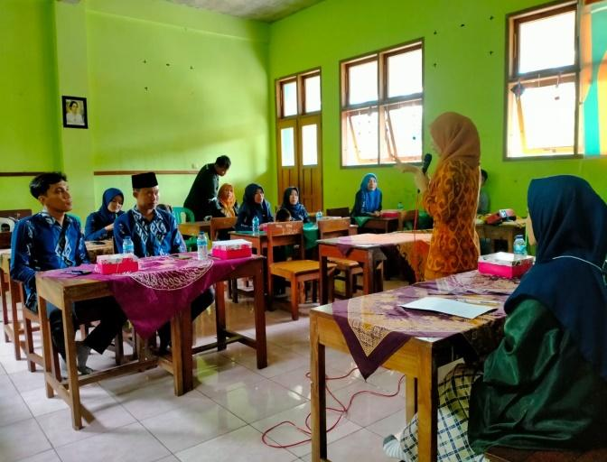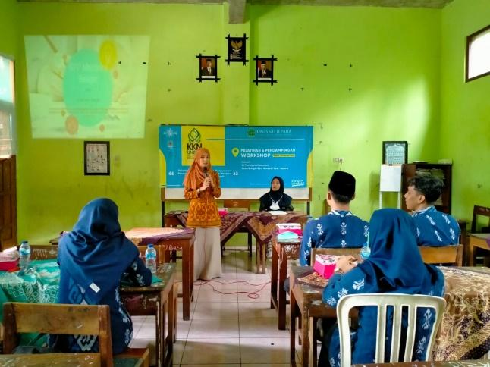
- Pendampingan bagi para pendidik Madrasah Ibtidaiyah Tarbiyatul Hasanah dalam Kegiatan Belajar Mengajar secara interaktif oleh anggota pengabdi (Mahasiswa Pengabdi), dalam membuat perangkat pembelajaran Kurikulum Merdeka Belajar. Yakni pendampingan dalam membuat media popup book sebagai media pembelajaran visual di dalam kelas.
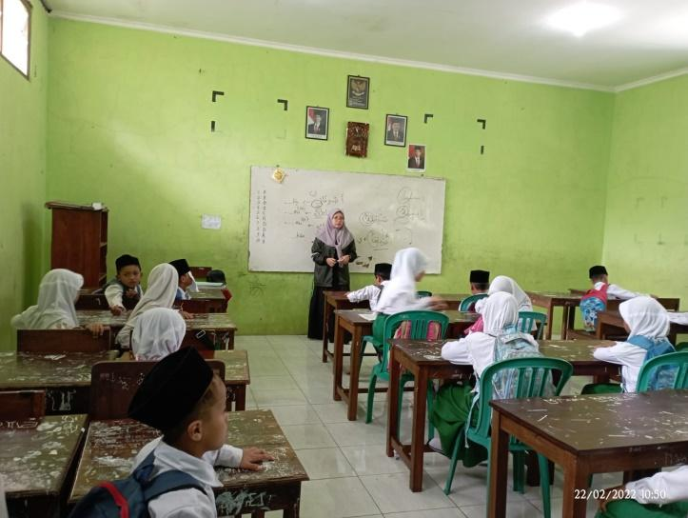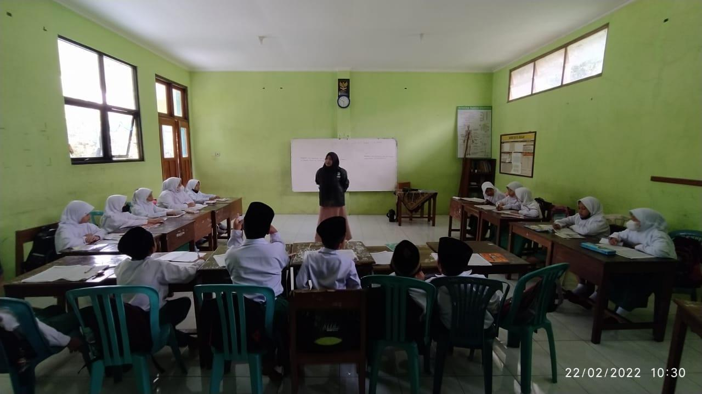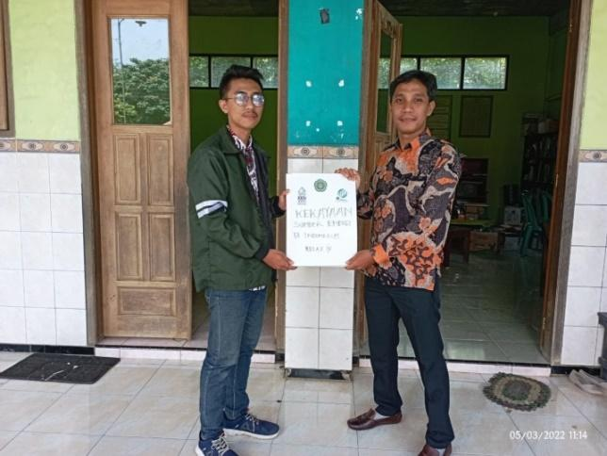
Adapun hasil yang didapatkan melalui kegiatan ini di antaranya sebagai berikut:
- Pendidik Madrasah Ibtidaiyah Tarbiyatul Hasanah Bringin mampu membuat Rencana Pelaksanaan Pembelajaran (RPP) kurikulum Merdeka Belajar.
- Pendidik Madrasah Ibtidaiyah Tarbiyatul Hasanah Bringin mampu membuat media visual sebagai perangkat pembelajaran, pada kurikulum Merdeka Belajar berupa pop up book.
- Pendidik Madrasah Ibtidaiyah Tarbiyatul Hasanah Bringin mampu menerapkan media visual sebagai perangkat pembelajaran pada kegiatan belajar mengajar sesuai kurikulum Merdeka Belajar.
- Pendidik Madrasah Ibtidaiyah Tarbiyatul Hasanah Bringin mampu melakukan evaluasi proses pembelajaran sesuai dengan Kurikulum Merdeka Belajar.

Adapun target luaran kegiatan pelatihan dan pendampingan ini adalah sebagai berikut:
- Artikel ilmiah yang dipublikasikan melalui jurnal ber ISSN.
- Publikasi pada media massa.
- Peningkatan kualitas sumber daya manusia, yaitu pendidik.

KESIMPULAN
Madrasah Ibtidaiyah Tarbiyatul Hasanah Bringin merupakan Sekolah Dasar yang berlandaskan agama Islam yang berlokasi di Desa Bringin, RT. 08 RW. 03, Krajan, Bringin, Batealit, Jepara. Madrasah ini memiliki 10 pendidik dan 6 rombel dengan jumlah peserta didik sebanyak 139. Madrasah Ibtidaiyah Tarbiyatul Hasanah Bringin termasuk madrasah yang sudah merespon kebijakan pemerintah dengan menggunakan Kurikulum Merdeka Belajar. Namun proses pembelajaran di Madrasah Ibtidaiyah Tarbiyatul Hasanah Bringin belum menerapkan model pembelajaran Kurikulum Merdeka Belajar. Untuk Kegiatan Belajar Mengajar (KBM) rutin, dilaksanakan di dalam ruang kelas.
Secara umum permasalahan mitra adalah para pendidik di Madrasah Ibtidaiyah Tarbiyatul Hasanah Bringin masih belum maksimal dalam menerapkan Kurikulum Merdeka Belajar. Hal in disebabakan adanya ketimpangan dalam penggunanaan metode berbasis kurikulum KTSP dengan kurikulum Merdeka Belajar. Baik dalam hal administrasi seperti penyusunan perangkat pembelajaran, metode pembelajaran, media pembelajaran maupun evaluasi. Permasalahan utama mitra terletak pada bidang pendidikan, budaya, dan ekonomi.
Untuk solusi pemecahan masalah yang dihadapi, dilakukan pendekatan dengan penyelenggaraan pelatihan kepada pendidik madrasah secara gratis tentang pembuatan Rencana Pelaksanaan Pembelajaran (RPP) Kurikulum Merdeka Belajar serta pendampingan dalam Kegiatan Belajar Mengajar secara interaktif oleh anggota pengabdi dalam membuat perangkat pembelajaran media visual berupa popup book.
Adapun luaran kegiatan ini berupa artikel jurnal ber ISSN, publikasi media massa serta peningkatan kualiatas SDM pendidik di MI Tarbiyatul Hasanah. Untuk tindak lanjut pengabdian ini akan terus dilakukan evaluasi kepada pendidik mengenai kurikulum Merdeka Belajar.

UCAPAN TERIMAKASIH
Kami mahasiswa KKN secara tulus mengucapkan terimakasih kepada:
- Allah SWT, atas segala nikmat yang diberikan-Nya kepada kami hingga kami dapat menyelesaikan tugas kami dengan baik dan maksimal.
- Universitas Islam Nahdlatul Ulama Jepara dan Lembaga Penelitian dan Pengabdian Masyarakat (LPPM) sebagai pihak isntansi penyelenggara kegiatan Kuliah Kerja Nyata (KKN) angkatan XII serta memberikan dukungannya berupa materi maupuan non materi kepada mahasiswa pengabdi dalam menyelesaikan kegiatan KKN ini.
- Pemerintah Desa Bringin, yang memberikan kesempatannya dan dukungannya kepada mahasiswa KKN untuk melaksanakan pengabdian kepada masyarakat di desa Bringin.
- Madrasah Ibtidaiyah Tarbiyatul Hasanah, lembaga pendidikan di desa Bringin yang telah memberikan kesempatannya untuk kami, mahasiswa KKN melaksanakan pengabdian dan bersedia menjadi Mitra KKN.
- Khalimatus Sadiyah, M.Pd.I, selaku Dosen Pembimbing Lapangan (DPL), yang telah membimbing kami mulai saat pra, hingga pasca kegiatan KKN hingga artikel ini dapat terselesaikan dengan baik.
- BMT USA, BMT Al-Hikmah, BMT Aman Abadi, BMT BUS, PT. KOBEKS, PT. KAYULAMA, PT. Bringin Jati Indah, PNM Mekaar, dan PT. Fajar Energi Biomassa yang telah memberikan dukungan serta bantuannya secara materi dalam penyelengaraan kegiatan KKN di desa Bringin.
- Kepada teman-teman KKN di desa Bringin yang selalu semangat, mencurahkan segala tenaga, fikiran, waktu dan materinya dalam pelaksanaan kegiatan pengabdian hingga artikel pengabdian ini dapat terselesaikan tepat waktu.

DAFTAR PUSTAKA
Salinan Lampiran Keputusan Menteri Pendidikan dan Kebudayaan Republik Indonesia Nomor/2020 tentang Pedoman Pelaksanaan Kurikulum pada Satuan Pendidikan dalam Kondisi Khusus.
Susilana, R., & Riyana, C. (2020). Pengembangan Micro Learning Untuk Konten Digital Pembelajaran Daring. Siaran Pers Kementerian Pendidikan dan Kebudayaan 1 Nomor: 211/Sipres/A6/VIII/2020. Kemendikbud Terbitkan Kurikulum Darurat pada Satuan Pendidikan dalam Kondisi Khusus.
Widana, I.W. (2017). Modul penyusunan higher order thingking skill (HOTS). Direktorat Pembinaan SMA Direktorat Jenderal Pendidikan Dasar dan Menengah. Bandung: UPI.

